Государственное бюджетное общеобразовательное учреждение г. Москвы
Школа № 1125

Интернет – конкурс «Страницы семейной славы»

Сочинение на тему
"Помнить и жить..."

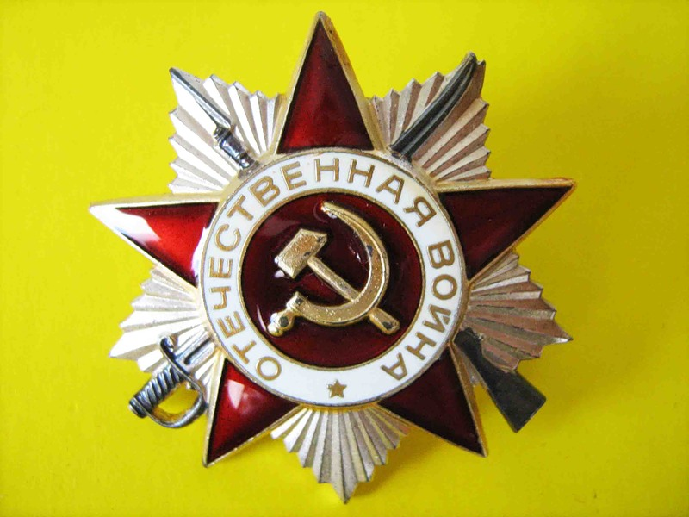

Гуркин Игорь Алексеевич
Ученик 2 "А" класса:
Классный руководитель:
Старчикова Людмила Михайловна
Куратор:
Козлова Татьяна Филипповна
т. 8.903.238.13.09
Это сочинение мы писали вместе с мамой. Я хочу больше знать о своих родных, особенно о тех, кто защищал Родину во время Великой Отечественной войны с 1941по1945 год.
Война – страшное слово. Война - взрывы бомб, гул самолетов, смерть людей. Война приносит горе всем людям: и тем, кто начинает её, и тем, кто вынужден защищаться.
22 июня 1941 года, мой прадедушка Кадыров Василий Андреевич 17- летним юношей ушел на фронт вместе с другими односельчанами на защиту Родины от немецких захватчиков.
За время войны прадедушка Василий Андреевич вместе с боевыми товарищами, испытал очень много трудностей, повидал много горя, был свидетелем страшных событий войны.
В сражениях на Белорусском фронте прадедушка был ранен в руку и получил осколочные ранения в голову, лежал в военном госпитале. За проявленные мужество и героизм мой прадедушка награжден Орденом Отечественной Войны I степени.
Прадедушка Василий умер в 2000 году. Мама рассказывала, что дедушка неохотно вспоминал и рассказывал о войне, он был стрелком. Но то, что прадед рассказывал, вызывает уважение и гордость за доблесть и мужество, проявленные им и другими солдатами в годы Великой Отечественной войны. Не многие вернулись домой с поля боя, но мы выиграли эту страшную войну.
С каждым днем все меньше остается в живых ветеранов, участников Великой Отечественной войны. Нет в живых и моего прадедушки. Я его даже не видел, и он так и не узнал обо мне.
9 Мая - красный день календаря. Для нас это светлый и грустный праздник одновременно. Мы благодарим ветеранов войны за их подвиг и вспоминаем тех, кого нет с нами.
В этот день я с родителями приношу цветы на могилу моего прадедушки. Никто не забыт и ничто не забыто!
Добрые люди не будут начинать войну, только злые люди способны на это. Я хочу, чтобы всегда был мир и ярко светило солнце.

